- Ремонт № 11-12 Корпус стойки (20-410, 20-410A, 20-420, 20-420A)
  - Указанное повреждение и спецификация материала.
    - Указанное повреждение
      - Повреждение или износ диаметра A.
    - Материал Спецификация
IPL рисунок и  Поз. № | Наименование | Материал Спецификация
20-410, 20-410A,  20-420, 20-420A | Корпус стойки | Сталь, MAT135, 35NCD16THQ

  - Специальные инструменты
    - Необходимы следующие специальные инструменты:

ПРИМЕЧАНИЕ. Допускаются альтернативные эквиваленты.

Номер детали | Специальный инструмент | Назначение
460006265 | Нажимная опора | Установите Втулка 450237800
  - Материалы
    - Необходимы следующие материалы:

ПРИМЕЧАНИЕ. Допускаются альтернативные эквиваленты.

Код ссылки | Материал
08-704 | Клей
09-510A | Герметик
  - Ремонтные детали
    - Необходимы следующие ремонтные детали:

Номер детали | Ремонтная деталь | Материал Спецификация
450237800 | Заготовка втулки | Алюминиевая бронза, DTD197
  - Процедура (См. рисунки 601, 602)

ПРЕДУПРЕЖДЕНИЕ. При повреждении, превышающем пределы данной схемы ремонта, обратитесь в Safran Landing Systems: см. GUIDE-CS-001.
    - Снимите paint Локально из Корпус стойки: См. PCS-2700.
    - Снимите кадмиевое покрытие Локально из Корпус стойки: См. PCS-2100.
    - Обработайте диаметр A sufficiently to remove износ или повреждение within указанные размеры: См. M-DLPS914, M-DLPS1004-4-1 и рисунок 601. Обеспечьте шероховатость поверхности 1,6 мкм (63 мкдюймов) или лучше.

    - Измерьте и запишите новый диаметр A.
    - Осмотрите Корпус стойки на наличие дефектов: см. PCS-3600 и PCS-3100, Класс включений 4.
    - Дробеструйно упрочните восстановленные участки: см. M-DLPS123.
    - Нанесите рядом с номером детали номер ремонта Safran Landing Systems 450266035: см. PCS-6000-04 или PCS-6000-06.
    - Нанесите кадмиевое покрытие to восстановленный участок: См. PCS-2100 и PCS-2141. Fadeout of кадмиевое покрытие is permitted in отверстие.
    - Рассчитайте диаметр of the blank Втулка, Используйте формулу:
B = A (по результатам измерения) - 0,265 to -0,350 mm (-0.0104 to -0.0138 in).
    - Обработайте the blank Втулка to диаметр calculated и as shown: См. рисунок 602.
    - Нанесите кадмиевое покрытие по всей поверхности Ремонтная втулка: См. PCS-2101. Толщина кадмиевого покрытия должна быть 0,003, 0,005 mm (0.00015, 0.00020 in).
    - Нанесите клей, Код ссылки материала 08-704, to the outside диаметр of Ремонтная втулка и to the hole of Корпус стойки where you будут устанавливаться Ремонтная втулка: См. PCS-5303.
    - Используйте Нажимная опора 460006265 и Установите Ремонтная втулка: См. рисунок 602. The ends of Втулка must be below Корпус стойки surface after установка.
    - Проверьте диаметр отверстия of Ремонтная втулка: См. рисунок 602.
    - При необходимости hone диаметр отверстия of Ремонтная втулка to указанные размеры: См. рисунок 602.
    - Нанесите герметик, Код ссылки материала 09-510A, в стыки между Ремонтная втулка и Корпус стойки: См. PCS-7200 и рисунок 602.
    - Нанесите лакокрасочное покрытие Локально to отремонтированный участок, но не на Ремонтная втулка отверстие: См. PCS-2500 и рисунок 602.
    - Нанесите рядом с номером детали номер ремонта Safran Landing Systems 450266035: см. PCS-6000-07.
    - Проверьте деталь и убедитесь, что все указания по ремонту выполнены правильно.

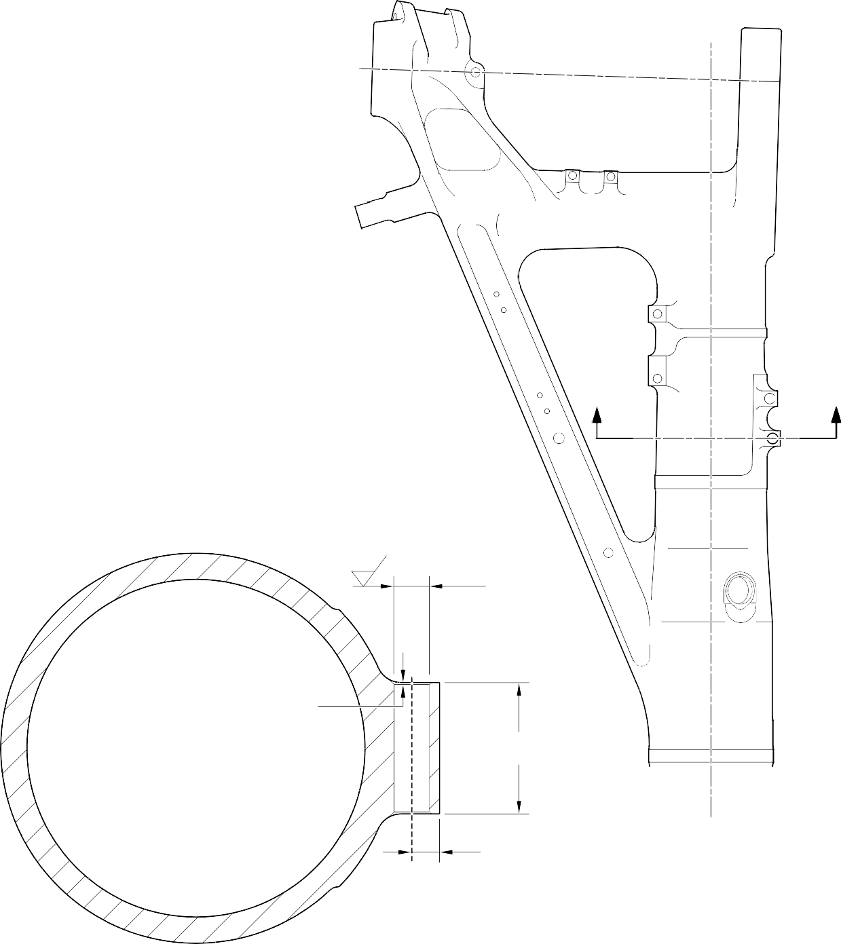
- Z

1,6
(63)

ДИАМ. A 21,50mm (0.8465in) MAXIMUM NO PAINT

1,00mm (0.039in) X 45 ГРАДУСОВ ФАСКА
(2 МЕСТА)

СЕЧЕНИЕ Z-Z
(БЕЗ ВТУЛКИ)

69,75-71,75mm
(2.7461-2.8248in)

14,25mm (0.5610in) СПРАВ.

A321-S-32-12-22-036-1

Ремонт Корпус стойки - Механическая обработка рисунок 601


1,6
(63)

ДИАМ. B

1,20mm (0.047in)
x 30 ГРАДУСОВ INCLUSIVE ФАСКА BOTH ENDS

РЕМОНТНАЯ ВТУЛКА 450237800

1,6
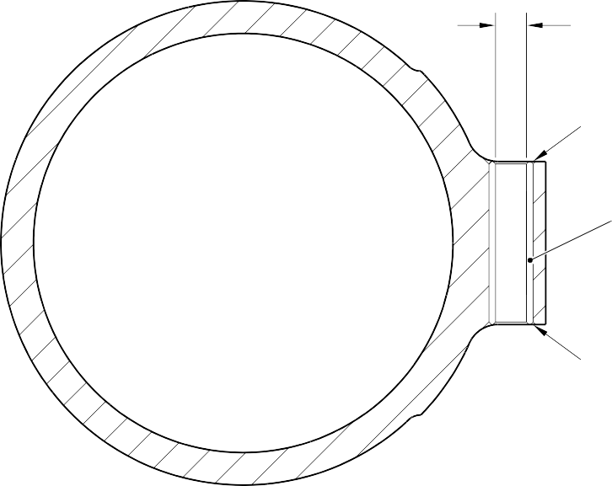

(63)

16,50mm (0.650in) ДИАМ. ПРОВЕРКА HONE
НЕ ОКРАШИВАТЬ

НАНЕСТИ ГЕРМЕТИК ПО PCS-7200

РЕМОНТНАЯ ВТУЛКА 450237800

НАНЕСТИ ГЕРМЕТИК ПО PCS-7200

СЕЧЕНИЕ Z-Z
(СМ. РИСУНОК 601) WITH РЕМОНТНАЯ ВТУЛКА

A321-S-32-12-22-037-1

Ремонтная втулка - Механическая обработка и установка рисунок 602

- Ремонт № 11-13 Корпус стойки (20-410, 20-410A, 20-420, 20-420A)
  - Указанное повреждение и спецификация материала.
    - Указанное повреждение
      - Повреждение или коррозию to диаметры и/или B и/или adjacent internal faces.
    - Материал Спецификация
IPL рисунок и  Поз. № | Наименование | Материал Спецификация
20-410, 20-410A,  20-420, 20-420A | Корпус стойки | Сталь, MAT135, 35NCD16THQ

  - Специальные инструменты
    - Необходимы следующие специальные инструменты:

ПРИМЕЧАНИЕ. Допускаются альтернативные эквиваленты.

Номер детали | Специальный инструмент | Назначение
460006600 | Сборка нажимной опоры | Установите Ремонтная втулка 450237810
460006601 | Выверочная штанга | Использовать с Нажимная опора 460006600
460006602 | Резец | To get the correct dimension across Ремонтные втулки
460006603 | Сборка нажимной опоры | Установите Втулка made из 450237811
460006604 | Направляющая втулка | Использовать с Нажимная опора 460006603
  - Материалы
    - Необходимы следующие материалы:

ПРИМЕЧАНИЕ. Допускаются альтернативные эквиваленты.

Код ссылки | Материал
TBA | Mastinox, D40
TBA | Цинковый порошок
09-510A | Герметик

  - Ремонтные детали
    - Необходимы следующие ремонтные детали:

Номер детали | Ремонтная деталь | Материал Спецификация
450237810 | Blank Втулка | Алюминиевая бронза, DTD197 или  AMS4-880C
450237811 | Blank Втулка  (См. Таблица 1 for Ремонтные втулки увеличенного размера) | Сталь, S132
  - Процедура (См. рисунки 601, 602)
    - Обработайте диаметры и/или B sufficiently to remove повреждение или коррозию within указанные размеры: См. M-DLPS1004-4-1 и рисунок 601. Обеспечьте шероховатость поверхности 1,6 мкм (63 мкдюймов).
    - Обработайте the adjacent internal faces sufficiently to remove повреждение или коррозию within указанные размеры: См. M-DLPS1004-4-1 и рисунок 601. Обеспечьте шероховатость поверхности 1,6 мкм (63 мкдюймов).
    - Обработайте радиусные участки и ФАСКИ to указанные размеры: См. рисунок 601.
    - Измерьте и запишите the new диаметры и B и dimensions D и E.
    - Осмотрите Корпус стойки на наличие дефектов: см. PCS-3600 и PCS-3100, Класс включений 4.
    - Дробеструйно упрочните обработанные участки: см. M-DLPS123.
    - Нанесите кадмиевое покрытие на восстановленные участки: см. PCS-2141.
    - Нанесите рядом с номером детали номер ремонта Safran Landing Systems 450266050: см. PCS-6000-04 или PCS-6000-06. If the PCS-6000-06 is used, the letters must have a depth of 0,051-0,102 mm (0.0020-0.0040 in) и an approximate height of 3,00 mm (0.118 in).
    - Рассчитайте размеры to Обработайте Ремонтная втулка 450237810 for диаметр A:
F = A (по результатам измерения) + 0,023-0,072 mm (0.0009-0.0028 in),
G = D (по результатам измерения) + 0,65-1,35 mm (0.026-0.053 in).
    - Обработайте Ремонтная втулка 450237810 to указанные размеры и calculated: См. рисунок 602. Обеспечьте шероховатость поверхности 1,6 мкм (63 мкдюймов).
    - With the measured dimension E, select the applicable oversize Втулка из Таблица 1.
    - Рассчитайте диаметр of the oversize Втулка for диаметр B:
H = B (по результатам измерения) + 0,023-0,072 mm (0.0009-0.0028 in).
    - Обработайте the oversize Втулка to указанные размеры и calculated: См. рисунок 602. Обеспечьте шероховатость поверхности 1,6 мкм (63 мкдюймов).
    - If necessary Обработайте поверхность фланца of Ремонтная втулка (450237810) to get the correct dimension between Втулка faces on Сборка as shown: См. рисунок 602.
    - Restore ФАСКИ to размеры as shown: См. рисунок 602.

    - Нанесите кадмиевое покрытие по всей поверхности Ремонтная втулка (450237810) и только на восстановленные участки of selected oversize Втулка: См. PCS-2101 и PCS-2141. Do not Нанесите кадмиевое покрытие to Втулка отверстия. Толщина кадмиевого покрытия должна быть в пределах 0,010, 0,015 mm (0.0004-0.0006 in).
    - Используйте Сборка нажимной опоры 460006600 и Выверочная штанга 460006601 и Установите Ремонтная втулка. Используйте Сборка нажимной опоры 460006603, Выверочная штанга 460006601 и Направляющая втулка 460006604 и Установите the oversize Втулка: См. M-DLPS1011-20. Используйте электропроводящий mastinox (make из Mastinox D40, Код ссылки материала TBA и Цинковый порошок, Код ссылки материала TBA): См. M-DLPS709-14.
    - Проверка line ream Ремонтные втулки to указанные размеры: См. рисунок 602.
    - Нанесите герметик, Код ссылки материала 09-510A в стыки между Ремонтные втулки и Корпус стойки: См. PCS-7200 и рисунок 602.
    - Identify Корпус стойки with the Safran Landing Systems номер ремонта 450266050 adjacent to номер детали: См. PCS-6000-07.
    - Проверьте деталь и убедитесь, что все указания по ремонту выполнены правильно.
Таблица 1
Ремонтные втулки увеличенного размера For Диаметр B

Oversize | Step  mm (in) | Oversize  Втулка | РАЗМЕР E  (по результатам измерения) mm (in) | РАЗМЕР J  mm (in)
- | Std | 450237351 | 27,75-28,25  (1.093-1.112) | 2,45-2,55  (0.096-0.100)
1 | 0,127  (0.005) | 450237352 | 27,62-28,12  (1.087-1.107) | 2,58-2,68  (0.102-0.106)
2 | 0,254  (0.010) | 450237353 | 27,50-28,00  (1.083-1.102) | 2,70-2,80  (0.106-0.110)
3 | 0,381  (0.015) | 450237354 | 27,37-27,87  (1.078-1.097) | 2,83-2,93  (0.111-0.115)
4 | 0,508  (0.020) | 450237355 | 27,24-27,74  (1.072-1.092) | 2,96-3,06  (0.117-0.120)

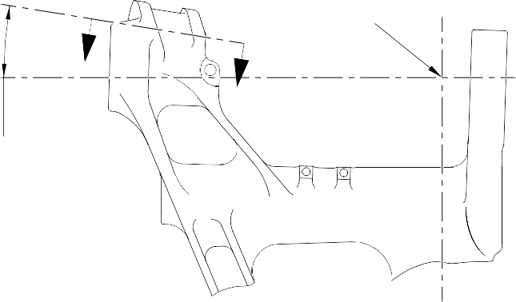
ТОЧКА C
Z
Z
9 ГРАДУСОВ
11 МИНУТ
38 SECONDS СПРАВ.
262,01mm (10.315in) TO ТОЧКА 'C'
ДИАМ. A
58,13mm (2.2886in) МАКСИМУМ

8 ГРАДУСОВ 13 МИНУТ
17 SECONDS СПРАВ.

РАЗМ. D
27,25mm (1.072in) MIN.
1,00-2,00mm
(0.039-0.079in) РАД.

DIM. C 62,760mm (2.4709in) MAX.

1,25-1,75mm (0.049-0.069in) X 45 ГРАДУСОВ ФАСКА

DIM. E
27,25mm (1.072in) MIN.

ЧАСТИЧНОЕ СЕЧЕНИЕ Z-Z
БЕЗ ВТУЛОК
BLEND SMOOTHLY TO EXISTING РАДИУС
4,00-5,00mm
(0.157-0.197in) РАД.

ДИАМ. B
59,130mm (2.3279in) MAX.

A321-S-32-12-22-100-0

Ремонт Корпус стойки рисунок 601

0,010mm (0.0004in)

0,95-1,45mm
(0.037-0.057in)
x 30 ГРАДУСОВ ФАСКА
DIM. J

DIA.
H

65,00-75,00mm

0,55-1,05mm (0.022-0.041in) РАД.
0,95-1,45mm
(0.037-0.057in)
x 15 ГРАДУСОВ ФАСКА

OVERSIZE ВТУЛКА 450237810
(2.559-2.953in) ДИАМ. OVERSIZE ВТУЛКА
(СМ. ТАБЛИЦА 1)

NITRIDING DEPTH 0,18-0,23mm (0.007-0.009in), 0,02-0,04mm (0.0008-0.0016in) REMOVAL OVER УЧАСТОК SHOWN 750HV MIN.
ПРИМЕЧАНИЕ: РЕМОНТНЫЕ ВТУЛКИ 450237351, 450237352, 450237353, 450237354, 450237355 ARE TO BE NITRIDED BEFORE DESPATCH TO OVERHAUL AGENCY. ДИАМЕТР H И CORNER РАДИУС ARE TO BE MACHINED ON RECEIPT
BY OVERHAUL AGENCY TO SUIT INDIVIDUAL ОТВЕРСТИЕ OF КОРПУС СТОЙКИ. ЛОКАЛЬНО НАНЕСИТЕ КАДМИЕВОЕ ПОКРЫТИЕ TO THE REWORKED OUTER ДИАМЕТР OF ВТУЛКИ: СМ. PCS-2141.

450237810
51,00-51,03mm
0,95-1,45mm

56,00-56,074mm
(2.205-2.208in)
(2.008-2.009in ДИАМ. (0.037-0.057in)
x 29.75-30.25 ГРАДУСОВ ФАСКА

DO NOT ОБРАБОТАЙТЕ THIS FACE
ЧАСТИЧНОЕ СЕЧЕНИЕ Z-Z
С ВТУЛКАМИ
(СМ. РИСУНОК 601)

СМ. ТАБЛИЦА 1

НАНЕСТИ ГЕРМЕТИК ПО PCS-7200
- МЕСТА

W

A321-S-32-12-22-098-0

Ремонтные втулки - Механическая обработка и установка рисунок 602

ПРЕДНАМЕРЕННО ОСТАВЛЕНО ПУСТЫМ

  - Ремонт № 11-14 Корпус стойки (20-410, 20-410A, 20-420, 20-420A)
    - Указанное повреждение и спецификация материала.
      - Указанное повреждение
        - Повреждение или коррозию to диаметр и/или adjacent faces B.
      - Материал Спецификация
IPL рисунок и  Поз. № | Наименование | Материал Спецификация
20-410, 20-410A,  20-420, 20-420A | Корпус стойки | Сталь, MAT135, 35NCD16THQ

    - Специальные инструменты
      - Специальные инструменты не требуются.
    - Материалы
      - Необходимы следующие материалы:

ПРИМЕЧАНИЕ. Допускаются альтернативные эквиваленты.

Код ссылки | Материал
TBA | Mastinox, D40
TBA | Цинковый порошок
09-510A | Герметик
    - Ремонтные детали
      - Необходимы следующие ремонтные детали:

Номер детали | Ремонтная деталь | Материал Спецификация
См. Таблица 1 for ремонтный подшипник увеличенного размера
    - Процедура (См. рисунок 601)
      - Обработайте диаметр A to the smallest oversize shown in Таблица 1 to remove повреждение или коррозию: См. M-DLPS1004-4-1 и рисунок 601. Do not make диаметр A more than 167,587 mm (6.598 in). Обеспечьте шероховатость поверхности 1,6 мкм (63 мкдюймов).
      - Обработайте the face(s) B, sufficiently только на remove повреждение или коррозию within указанные размеры: См. M-DLPS1004-4-1 и рисунок 601. Do not Обработайте more than 0,75 mm (0.0295 in) из each of the faces. Обеспечьте шероховатость поверхности 1,6 мкм (63 мкдюймов).
      - Обработайте радиусные участки и ФАСКИ to указанные размеры: См. рисунок 601.
      - Осмотрите Корпус стойки на наличие дефектов: см. PCS-3600 и PCS-3100, Класс включений 4.

      - Дробеструйно упрочните обработанный участок: см. M-DLPS123.
      - Нанесите кадмиевое покрытие Локально to восстановленный участок: См. PCS-2141.
      - Используйте selected Сферический подшипник Сборка in the place of (19-50): См. СБОРКА.
      - Нанесите рядом с номером детали номер ремонта Safran Landing Systems 450266110: см. PCS-6000-07.
      - Проверьте деталь и убедитесь, что все указания по ремонту выполнены правильно.
Таблица 1

Oversize | Step  mm (in) | ДИАМЕТР A  mm (in) | Корпус O/D (СПРАВ.)  mm (in) | Ремонтный подшипник увеличенного размера  Сборка
- | Std | 166,000-166,063  (6.5354-6.5378) | 165,934 to165,959  (6.5328-6.5337) | -
1 | 0,127  (.005) | 166,127-166,190  (6.5404-6.5428) | 166,061 to166,086  (6.5378-6.5387) | 450258301
2 | 0,254  (.010) | 166,254-166,317  (6.5454-6.5478) | 166,188-166,213  (6.5428-6.5437) | 450258302
3 | 0,381  (.015) | 166,381-166,444  (6.5504-6.5528) | 166,315-166,340  (6.5478-6.5487) | 450258303
4 | 0,508  (.020) | 166,508-166,571  (6.5554-6.5578) | 166,442-166,467  (6.5528-6.5537) | 450258304
5 | 0,635  (.025) | 166,635-166,698  (6.5604-6.5628) | 166,569-166,594  (6.5578-6.5587) | 450258305
6 | 0,762  (.030) | 166,762-166,825  (6.5654-6.5678) | 166,696-166,721  (6.5628-6.5637) | 450258306
7 | 0,889  (.035) | 166,889-166,952  (6.5704-6.5728) | 166,823-166,848  (6.5678-6.5687) | 450258307
8 | 1,016  (.040) | 167,016-167,079  (6.5754-6.5778) | 166,950-166,975  (6.5728-6.5737) | 450258308
9 | 1,143  (.045) | 167,143-167,206  (6.5804-6.5828) | 167,077-167,102  (6.5778-6.5787) | 450258309
10 | 1,270  (.050) | 167,270-167,333  (6.5854-6.5878) | 167,204-167,229  (6.5828-6.5837) | 450258310
11 | 1,397  (.055) | 167,397-167,460  (6.5904-6.5928) | 167,331-167,356  (6.5878-6.5887) | 450258311
12 | 1,524  (.060) | 167,524-167,587  (6.5954-6.5978) | 167,458-167,483  (6.5928-6.5937) | 450258312

Ремонт № 11-14

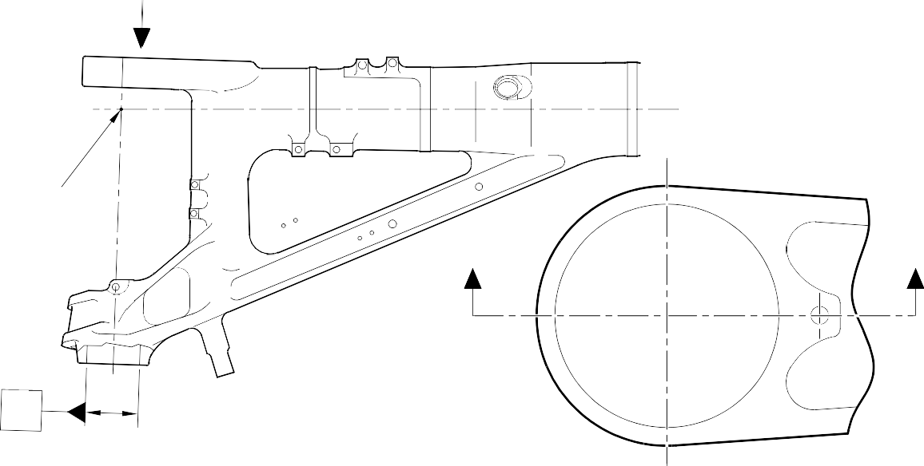
Z
POINT
C
Y
Y
X

PART ВИД ON ARROW Z

14,587mm (0.574in) МИНИМУМ
WALL THICKNESS

ДИАМ. A
(SEE ТАБЛИЦА 1)

0,125mm (0.0049in) ДИАМ.

144,75-145,25mm
(5.699-5.718in) РАДИУС

66,50mm (2.618in) МИНИМУМ
18,80-19,30mm (0.740-0.760in) RAD BLEND SMOOTHLY TO ADJACENT SURFACES

0,05mm (0.002in)

2,50mm (0.098in)
x 45 ГРАДУСОВ ФАСКА 2 МЕСТА
130,00-132,00mm
(5.118-5.197in) РАДИУС
PART СЕЧЕНИЕ Y-Y
(WITHOUT РЕМОНТНЫЙ ПОДШИПНИК УВЕЛИЧЕННОГО РАЗМЕРА) A321A5543-1

Ремонт Корпус стойки - Механическая обработка рисунок 601

Ремонт № 11-14

32-12-22
Страница 603

ПРЕДНАМЕРЕННО ОСТАВЛЕНО ПУСТЫМ

- Ремонт № 11-15 Корпус стойки (20-410, 20-420 Только)
  - Указанное повреждение и спецификация материала.
    - Указанное повреждение
      - Повреждение или коррозию to диаметр(ы) и/или adjacent faces B и/или C.
    - Материал Спецификация
IPL рисунок и  Поз. № | Наименование | Материал Спецификация
20-410,  20-420 Только | Корпус стойки | Сталь, MAT135, 35NCD16THQ

  - Специальные инструменты
    - Специальные инструменты не требуются.
  - Материалы
    - Необходимы следующие материалы:

ПРИМЕЧАНИЕ. Допускаются альтернативные эквиваленты.

Код ссылки | Материал
TBA | Mastinox, D40
TBA | Цинковый порошок
08-665 | Клей
09-510A | Герметик
  - Ремонтные детали
    - Необходимы следующие ремонтные детали:

Номер детали | Ремонтная деталь | Материал Спецификация
450237825 | Ремонтная втулка (Кол-во 4) | Сталь, S154
  - Процедура (См. рисунки 601-603).

ПРЕДУПРЕЖДЕНИЕ. Ремонт за пределами данной схемы ремонта не допускается.
CAUTION: ИСПОЛЬЗУЙТЕ THIS ПРОЦЕДУРА IF ПОВРЕЖДЕНИЕ ИЛИ КОРРОЗИЮ TO FACES B ИЛИ C IS MORE THAN A DEPTH OF 0,75 MM (0.030 IN).
    - Снимите paint Локально из Корпус стойки: См. PCS-2700.
    - Снимите кадмиевое покрытие Локально из Корпус стойки: См. PCS-2100.
    - Обработайте диаметр A sufficiently to remove повреждение или коррозию: См. M-DLPS1004-4-1 и рисунок 602. Диаметр(ы) A must be between 9,60, 10,00 mm (0.378, 0.394 in). Обеспечьте шероховатость поверхности 1,6 мкм (63 мкдюймов).

Ремонт № 11-15

32-12-22
Страница 601

    - Обработайте the faces B и/или C sufficiently to remove повреждение или коррозию: См. рисунок 602. Do not remove more than 1,0 mm (0.040 in) из each of the faces. Lug width D must not be less than 8,75 mm (0.344 in). Обеспечьте шероховатость поверхности 1,6 мкм (63 мкдюймов).
    - Обработайте радиусные участки as shown: См. рисунок 602.
    - Измерьте и зафиксируйте новые диаметры A.
    - Осмотрите Корпус стойки на наличие дефектов: см. PCS-3600 и PCS-3100, Класс включений 4.
    - Дробеструйно упрочните обработанные участки: см. M-DLPS123.
    - Нанесите кадмиевое покрытие на восстановленные участки: см. PCS-2100 или PCS-2141.
    - Нанесите рядом с номером детали номер ремонта Messier-Dowty Limited 450267230: см. PCS-6000-04.
    - Рассчитайте диаметр of each Ремонтная втулка, Используйте формулу:
E = A (по результатам измерения) + 0,008-0,032 mm (0.0004-0.0012 in).
    - Обработайте Ремонтная втулка(и) to диаметр(ы) calculated и as shown. Обработайте the face F to get the correct dimensions after установка: См. рисунок 603.
    - Нанесите кадмиевое покрытие по всей поверхности Ремонтные втулки: См. PCS-2101 или PCS-2141. Толщина кадмиевого покрытия должна быть 0,010, 0,015 mm (0.0004, 0.0006 in).
    - Нанесите грунтовочную краску to Корпус стойки, where фланцы втулок will touch: См. PCS-2500.
    - Нанесите zinc loaded mastinox (made из Mastinox D40, Код ссылки материала TBA и Цинковый порошок, Код ссылки материала TBA) to the inner side of фланцы втулок. Нанесите клей, Код ссылки материала 08-665 to the machined диаметр of Втулки: См. PCS-5303.
    - Установите Ремонтные втулки: См. M-DLPS1011-5, M-DLPS1011-20 и рисунок 603.
    - При необходимости Обработайте Втулка поверхности фланцев и отверстия to get размеры as shown: См. рисунок 603.
    - При необходимости Нанесите кадмиевое покрытие to восстановленный участок of Ремонтные втулки: См. PCS-2141.
    - Нанесите герметик Код ссылки материала 09-510A в стыки между Ремонтные втулки и Корпус стойки: См. PCS-7200.
    - Нанесите лакокрасочное покрытие на отремонтированный участок: см. РЕМОНТ и PCS-2500.
    - Нанесите рядом с номером детали номер ремонта Messier-Dowty Limited 450267230: см. PCS-6000-07.
    - Проверьте деталь и убедитесь, что все указания по ремонту выполнены правильно.

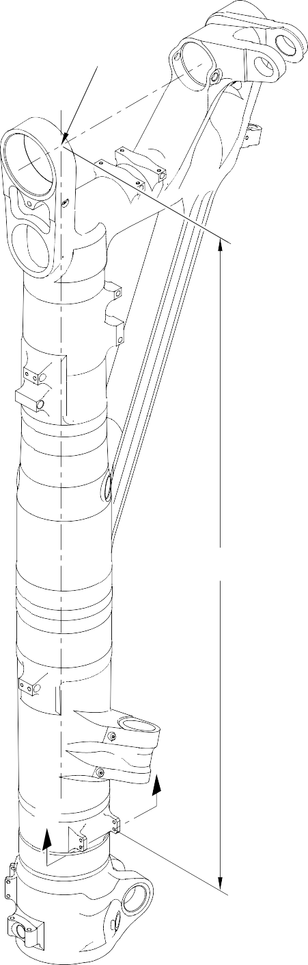
A321A5549-1
ТОЧКА Y
1923,75-1924,25mm
(75.738-75.758in)
Z
Z

Ремонт Корпус стойки рисунок 601


ДИАМ. A (4 PLACES)

LUG WIDTH D 8,75mm (0.344in) МИНИМУМ
4,75-5,25mm
(0.187-0.207in)
РАДИУС (2 PLACES)
0.5 ГРАДУСОВ
X
ПОВЕРХНОСТЬ
C
X
LUG WIDTH D 8,75mm (0.344in) МИНИМУМ

1,00-2,00mm
(0.040-0.080in)
РАДИУС (2 PLACES)
14,75-15,25mm
(0.581-0.600in)
118,000mm (4.6456in)
ПОВЕРХНОСТЬ
B
СЕЧЕНИЕ Z-Z
(БЕЗ ВТУЛКИ)

1923,75-1924,25mm
(75.738-75.758in)

4,425mm (0.174in) MINIMUM WALL

СЕЧЕНИЕ X-X
(БЕЗ ВТУЛКИ)

A321A5550-2

Ремонт Корпус стойки - Механическая обработка рисунок 602

0,25-0,75mm
(0.010-0.030in)
РАДИУС

ДИАМ. E

1,00mm(0.040in) X 15 ГРАДУСОВ ФАСКА

ПОВЕРХНОСТЬ F

РЕМОНТНАЯ ВТУЛКА 450237825

M-DLPS1011-5 и M-DLPS709-6 (4 PLACES)
8,00-8,15mm (0.315-0.321in) ДИАМЕТР
0,030mm (0.012in)

M-DLPS1011-20 (4 PLACES)

9,75-10,25mm
(0.384-0.404in)

102,00-102,127mm
(4.016-4.021in)

X X
9,75-10,25mm
(0.384-0.404in)

1,00-2,00mm
(0.040-0.080in)
РАДИУС (8 PLACES)

СЕЧЕНИЕ Z-Z
(WITH ВТУЛКИ)
РЕМОНТНАЯ ВТУЛКА 450237825
(4 МЕСТА)

ФЛАНЦЫ OF РЕМОНТНЫЕ ВТУЛКИ MAY BE ЛОКАЛЬНО REMOVED IF NECESSARY

СЕЧЕНИЕ X-X
(WITH ВТУЛКИ)





A321A5551-1

Ремонтная втулка - Механическая обработка и установка рисунок 603

ПРЕДНАМЕРЕННО ОСТАВЛЕНО ПУСТЫМ

- Ремонт № 11-16 Корпус стойки (20-410, 20-420 Только)
  - Указанное повреждение и спецификация материала.
    - Указанное повреждение
      - Повреждение или коррозию to хромовое покрытие on диаметр и/или диаметр B.
    - Материал Спецификация
IPL рисунок и  Поз. № | Наименование | Материал Спецификация
20-410,  20-420 Только | Корпус стойки | Сталь, MAT135, 35NCD16THQ

  - Специальные инструменты
    - Специальные инструменты не требуются.
  - Материалы
    - Материалы не требуются.
  - Ремонтные детали
    - Ремонтные детали не требуются.
  - Процедура (См. рисунок 601)

ПРЕДУПРЕЖДЕНИЕ. Ремонт за пределами данной схемы ремонта не допускается.
    - Chemically Снимите хромовое покрытие из диаметры и/или B: См. PCS-2110 и рисунок 601.
    - Осмотрите основной металл for повреждение или коррозию:
      - If there is no повреждение или коррозию to основной металл proceed with Ремонт.
      - If there is повреждение или коррозию to основной металл, Используйте another applicable Ремонт или Нанесите for a concession.

ПРЕДОСТЕРЕЖЕНИЕ. НЕ ИСПОЛЬЗУЙТЕ МЕХАНИЧЕСКУЮ ПОЛИРОВАЛЬНУЮ МАШИНУ ДЛЯ ПОЛУЧЕНИЯ ТРЕБУЕМОЙ ЧИСТОТЫ ПОВЕРХНОСТИ.
CAUTION: DO NOT ИСПОЛЬЗУЙТЕ HARD ХРОМОВОЕ ПОКРЫТИЕ TO ДИАМЕТРЫ И B.
    - Нанесите flash хромовое покрытие to диаметры и/или B to a thickness of between 0,0075, 0,0125 mm (0.0003, 0.0005 in): См. PCS-2110, type C. The new диаметры must be:
ДИАМЕТР A = 212,000-212,072 mm (8.3465-8.3493 in) with a surface finish of 1,6 мкм (64 мкдюймов)
ДИАМЕТР B = 208,890-208,966 mm (8.2240-8.2270 in) with a surface finish of 0,8 мкм (32 мкдюймов).
    - Осмотрите восстановленный участок на наличие дефектов: см. PCS-3100, Класс включений 4.
    - Нанесите рядом с номером детали номер ремонта Messier-Dowty Limited 450237690: см. PCS-6000-04.
    - Проверьте деталь и убедитесь, что все указания по ремонту выполнены правильно.
Ремонт № 11-16

32-12-22
Страница 601

Z Z
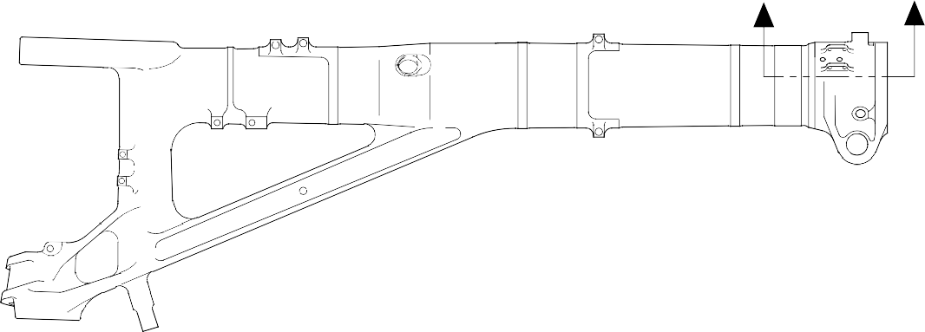

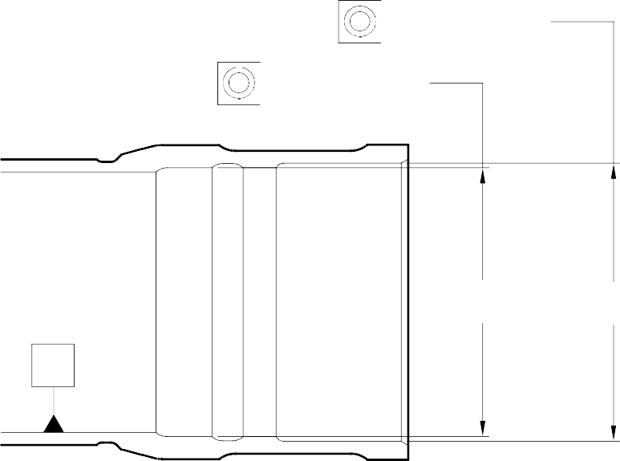
DIA
B
DIA
A
Y
Y
0,05mm (0.002in)
Y
0,05mm (0.002in)

СЕЧЕНИЕ Z-Z

A321A5695-1

- Указанное повреждение и спецификация материала.
  - Указанное повреждение
    - Повреждение или коррозию to хромовое покрытие on диаметр A.
  - Материал Спецификация
IPL рисунок и  Поз. № | Наименование | Материал Спецификация
20-410, 20-410A,  20-420, 20-420A | Корпус стойки | Сталь, MAT135, 35NCD16THQ

- Специальные инструменты
  - Специальные инструменты не требуются.
- Материалы
  - Материалы не требуются.
- Ремонтные детали
  - Ремонтные детали не требуются.
- Процедура (См. рисунок 601)
  - Chemically Снимите хромовое покрытие из диаметр A: См. PCS-2110 и рисунок 601.
  - Осмотрите основной металл for повреждение или коррозию:
    - If there is no повреждение или коррозию to основной металл proceed with Ремонт.
    - If there is повреждение или коррозию to основной металл, Используйте another applicable Ремонт или Нанесите for a concession.

ПРЕДОСТЕРЕЖЕНИЕ. НЕ ИСПОЛЬЗУЙТЕ МЕХАНИЧЕСКУЮ ПОЛИРОВАЛЬНУЮ МАШИНУ ДЛЯ ПОЛУЧЕНИЯ ТРЕБУЕМОЙ ЧИСТОТЫ ПОВЕРХНОСТИ.
CAUTION: HARD ХРОМОВОЕ ПОКРЫТИЕ MUST NOT BE USED ON THIS ДИАМЕТР.
  - Нанесите flash хромовое покрытие to диаметр A as shown: См. PCS-2110, type C и рисунок 601. Толщина хромового покрытия должна быть 0,0075, 0,0120 mm (0.0003, 0.0005 in). Обеспечьте шероховатость поверхности 0,8 мкм (32 мкдюймов). Обеспечьте шероховатость поверхности on ФАСКА 1,6 мкм (63 мкдюймов).
  - Осмотрите восстановленный участок на наличие дефектов: см. PCS-3100, Класс включений 4.
  - Нанесите рядом с номером детали номер ремонта Safran Landing Systems 450237695: см. PCS-6000-04.
  - Проверьте деталь и убедитесь, что все указания по ремонту выполнены правильно.

183,490-183,566mm
(7.224-7.227in)
2,00mm (0.079in) ХРОМОВОЕ ПОКРЫТИЕ БИЕНИЕ

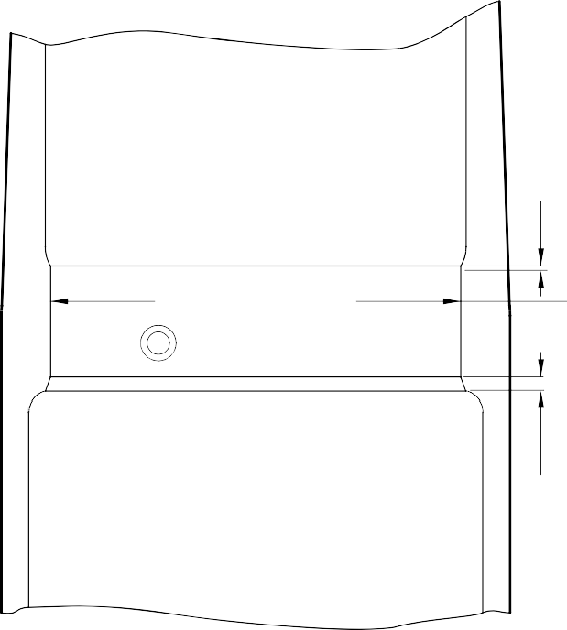
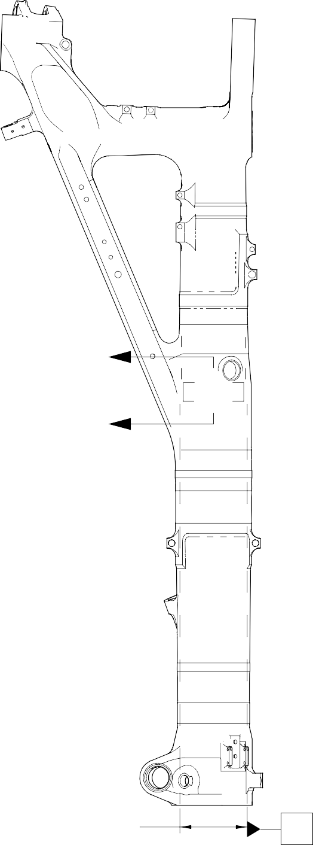
X
ДИАМЕТР A

X

СЕЧЕНИЕ X-X
5,00mm (0.197in) X 30 ГРАДУСОВ
INCLUSIVE ФАСКА ХРОМОВОЕ ПОКРЫТИЕ TO RUN OUT
ON ФАСКА

212,000-212,072mm
(8.3464-8.3492in) ДИАМЕТР СПРАВ.
Z

A321A5708-2

- Ремонт № 11-18 Корпус стойки (20-410, 20-410A, 20-420, 20-420A)
  - Указанное повреждение и спецификация материала.
    - Указанное повреждение
      - Повреждение или износ диаметра A.
    - Материал Спецификация
IPL рисунок и  Поз. № | Наименование | Материал Спецификация
20-410, 20-410A,  20-420, 20-420A | Корпус стойки | Сталь, MAT135, 35NCD16THQ

  - Специальные инструменты
    - Необходимы следующие специальные инструменты:

ПРИМЕЧАНИЕ. Допускаются альтернативные эквиваленты.

Номер детали | Специальный инструмент | Назначение
460006267 | Сборка нажимной опоры | Установите Подшипник
  - Материалы
    - Необходимы следующие материалы:

ПРИМЕЧАНИЕ. Допускаются альтернативные эквиваленты.

Код ссылки | Материал
09-510A | Герметик
  - Ремонтные детали
    - Необходимы следующие ремонтные детали:

Номер детали | Ремонтная деталь | Материал Спецификация
- | Подшипник | Алюминиевая бронза, DTD197
  - Процедура (См. рисунки 601, 602)
    - Обработайте диаметр A sufficiently to remove повреждение или износ within указанные размеры: См. M-DLPS1004-4-1 и рисунок 601. Обеспечьте шероховатость поверхности 1,6 мкм (63 мкдюймов).
    - Обработайте РАДИУС to указанные размеры: См. рисунок 601.
    - Измерьте и запишите новый диаметр A.
    - Осмотрите обработанный участок на наличие дефектов: см. PCS-3600 и PCS-3100, класс включений 4.

    - Нанесите кадмиевое покрытие to восстановленный участок: См. PCS-2100 или PCS-2141.
    - Нанесите рядом с номером детали номер ремонта Messier-Dowty Limited 450217235: см. PCS-6000-04.
    - Рассчитайте диаметр B for Подшипник, Используйте формулу:
B = A (по результатам измерения) + 0,0020-0,0480 mm (0.00008-0.00190 in).
    - Обработайте Подшипник to указанные размеры и calculated: См. рисунок 602. Обеспечьте шероховатость поверхности 3,2 мкм (125 мкдюймов).
    - Осмотрите Подшипник на наличие дефектов: см. PCS-3200.
    - Нанесите кадмиевое покрытие по всей поверхности Подшипник: См. M-DLPS100-1. Толщина кадмиевого покрытия должна быть 0,010, 0,015 mm (0.0004, 0.0006 in).
    - Используйте Сборка нажимной опоры 460006267 и Установите Подшипник: См. M-DLPS1011-14. Подшипник must be flush или up to 0,250 mm (0.010 in) below the surface of Корпус стойки.
    - Нанесите герметик, Код ссылки материала 09-510A, в стыки между Подшипник и Корпус стойки: См. PCS-7200 и рисунок 602.
    - Нанесите рядом с номером детали номер ремонта Messier-Dowty Limited 450217235: см. PCS-6000-07.
    - Проверьте деталь и убедитесь, что все указания по ремонту выполнены правильно.

ТОЧКА C

674,75-675,25mm
(26.565-26.585in)

Z

Z
0,75-1,25mm
(0.030-0.050in) РАДИУС

401,90-402,40mm
(15.823-15.843in)

ДИАМ. A
21,933mm (0.8635in) МАКСИМУМ

ЧАСТИЧНОЕ СЕЧЕНИЕ Z-Z
(WITHOUT ПОДШИПНИК)

A321A5860-1

Ремонт Корпус стойки - Механическая обработка рисунок 601

7,75-8,25mm
(0.305-0.325in)
0,95-1,45mm
(0.037-0.057in) x 15ГРАДУСОВ ФАСКА
(2 МЕСТА)

0,95-1,45mm
(0.037-0.057in)
x 30 ГРАДУСОВ ФАСКА
(2 МЕСТА)

ПОДШИПНИК

НАНЕСТИ ГЕРМЕТИК ПО PCS-7200
16,25-16,75mm (0.640-0.659in) ДИАМ.

ЧАСТИЧНОЕ СЕЧЕНИЕ Z-Z
(WITH ПОДШИПНИК)

A321A5991-1

Подшипник - Механическая обработка и установка рисунок 602

- Ремонт № 11-19 Корпус стойки (20-410, 20-410A, 20-420, 20-420A)
  - Указанное повреждение и спецификация материала.
    - Указанное повреждение
      - Повреждение или износ to диаметр(ы) A.
    - Материал Спецификация
IPL рисунок и  Поз. № | Наименование | Материал Спецификация
20-410, 20-410A,  20-420, 20-420A | Корпус стойки | Сталь, MAT135, 35NCD16THQ

  - Специальные инструменты
    - Необходимы следующие специальные инструменты:

ПРИМЕЧАНИЕ. Допускаются альтернативные эквиваленты.

Номер детали инструмента | Специальный инструмент | Назначение
460004330/110 | Нажимная опора | Установите ремонтные втулки
460004331/2 | Выколотка
  - Материалы
    - Необходимы следующие материалы:

ПРИМЕЧАНИЕ. Допускаются альтернативные эквиваленты.

Код ссылки | Материал
TBA | Цинковый порошок
05-533 | Mastinox, D40
09-510A | Герметик
  - Ремонтные детали
    - Необходимы следующие ремонтные детали:

Номер детали | Ремонтная деталь | Материал Спецификация
450237819 | Ремонтная втулка (кол-во 2) | Алюминиевая бронза, DTD197
  - Процедура (См. рисунки 601, 602)
    - Обработайте диаметр(ы) A sufficiently to remove повреждение или износ within указанные размеры: См. M-DLPS1004-4-1 и рисунок 602. Обеспечьте шероховатость поверхности 3,2 мкм (125 мкдюймов).
    - Обработайте радиусные участки to указанные размеры: См. рисунок 602.

    - Измерьте и запишите новый диаметр(ы) A.
    - Осмотрите обработанный участок на наличие дефектов: см. PCS-3600 и PCS-3100, класс включений 4.
    - Дробеструйно упрочните обработанные участки: см. M-DLPS123.
    - Нанесите рядом с номером детали номер ремонта Messier-Dowty Limited 450258210: см. PCS-6000-05.
    - Нанесите кадмиевое покрытие на восстановленные участки: см. PCS-2141.
    - Нанесите грунтовочную краску to восстановленные участки: См. PCS-2500.
    - Рассчитайте диаметр B for Ремонтная втулка(и) (Кол-во 2), Используйте формулу: B = A (по результатам измерения) - 0,009 mm (0.0004 in) to + 0,029 mm (0.0011 in).
    - Обработайте Ремонтная втулка(и) to указанные размеры и calculated: См. рисунок 602. Обеспечьте шероховатость поверхности 1,6 мкм (63 мкдюймов).
    - Нанесите кадмиевое покрытие по всей поверхности Ремонтная втулка(и): См. M-DLPS100-1. Толщина кадмиевого покрытия должна быть 0,010, 0,015 mm (0.0004, 0.0006 in).
    - Используйте Нажимная опора 460004330/110 и Выколотка 460004331/2 и Установите Ремонтная втулка(и): См. M-DLPS1011-20. Используйте электропроводящий Mastinox (made из Mastinox D40, Код ссылки материала 05-533 и Цинковый порошок, Код ссылки материала TBA): См. M-DLPS709-14.
    - Нанесите герметик, Код ссылки материала 09-510A, в стыки между Ремонтная втулка(и) и Корпус стойки: См. PCS-7200 и рисунок 602.
    - Нанесите рядом с номером детали номер ремонта Messier-Dowty Limited 450258210: см. PCS-6000-07.
    - Проверьте деталь и убедитесь, что все указания по ремонту выполнены правильно.

327,47-327,97mm
(12.893-12.912in)

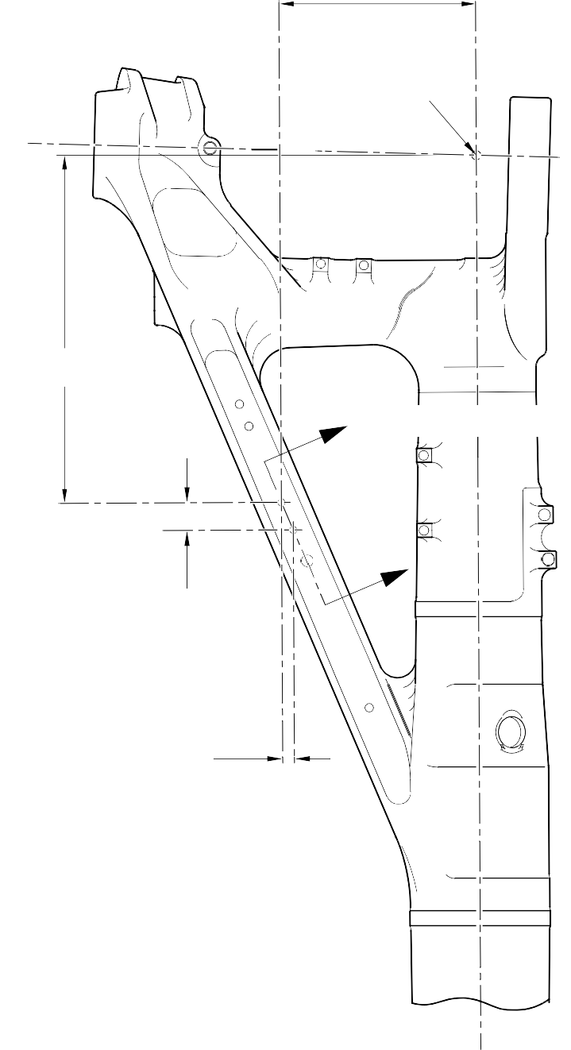
A321A5861-1
ТОЧКА C
576,75-577,25mm
(22.707-22.726in)
Z СМ. РИСУНОК 602
Z
46,07mm (1.814in) (СПРАВ.)
19,425mm (0.7648in) CRS
(СПРАВ.)

Ремонт Корпус стойки - Механическая обработка рисунок 601

ДИАМЕТР A
13,727mm
(0.5404in) МАКСИМУМ
ДИАМЕТР A 13,727mm (0.5404in) МАКСИМУМ

РЕМОНТНАЯ ВТУЛКА

0,80-1,20mm
(0.032-0.047in) РАДИУС 2 МЕСТА
НАНЕСТИ ГЕРМЕТИК ПО PCS-7200

PART СЕЧЕНИЕ Z-Z СМ. РИСУНОК 601 (WITHOUT РЕМОНТНЫЕ ВТУЛКИ)
PART СЕЧЕНИЕ Z-Z СМ. РИСУНОК 601 (WITH РЕМОНТНЫЕ ВТУЛКИ)

8,25-8,75mm
(0.325-0.344in)
(СПРАВ.)

0,75-1,25mm (0.030-0.049in)
x 15 ГРАДУСОВ ФАСКА

ДИАМЕТР
B

0,50-0,80mm
(0.020-0.031in) RAD

РЕМОНТНАЯ ВТУЛКА

A321A5992-1

Ремонтные втулки - Механическая обработка и установка рисунок 602

1. Ремонт № 11-20 Корпус стойки (20-410, 20-420 Только)
A. This Ремонт, Safran Landing Systems Ремонт № 450265100, has been withdrawn из use.

ПРЕДНАМЕРЕННО ОСТАВЛЕНО ПУСТЫМ

- Ремонт № 11-21 Корпус стойки (20-410, 20-410A, 20-420, 20-420A)
  - Указанное повреждение и спецификация материала.
    - Указанное повреждение
      - Повреждение или износ to диаметры и/или B и/или adjacent подрезки площадок.
    - Материал Спецификация
IPL рисунок и  Поз. № | Наименование | Материал Спецификация
20-410, 20-410A,  20-420, 20-420A | Корпус стойки | Сталь, MAT135, 35NCD16THQ

  - Специальные инструменты
    - Необходимы следующие специальные инструменты:

ПРИМЕЧАНИЕ. Допускаются альтернативные эквиваленты.

Номер детали | Специальный инструмент | Назначение
460004330/257 | Нажимная опора | Установить ремонтный подшипник увеличенного размера  450258809
460004330/258 | Нажимная опора | Установить ремонтный подшипник увеличенного размера 450258810
  - Материалы
    - Необходимы следующие материалы:

ПРИМЕЧАНИЕ. Допускаются альтернативные эквиваленты.

Код ссылки | Материал
09-510A | Герметик
  - Ремонтные детали
    - Необходимы следующие ремонтные детали:

Номер детали | Ремонтная деталь | Материал Спецификация
450258809 | Ремонтный подшипник увеличенного размера | Алюминиевая бронза, DTD197
450258810 | Ремонтный подшипник увеличенного размера | Алюминиевая бронза, DTD197
  - Процедура (См. рисунки 601, 602)
    - Обработайте диаметр(ы) и/или B sufficiently to remove повреждение или износ within указанные размеры: См. M-DLPS1004-4-1, M-DLPS914 и рисунок 601. Обеспечьте шероховатость поверхности 1,6 мкм (63 мкдюймов).

    - Обработайте the adjacent подрезки площадок, sufficiently to remove повреждение или износ within указанные размеры: См. M-DLPS1004-4-1, M-DLPS914 и рисунок 601. Do not Обработайте below the minimum dimensions C и D. Обеспечьте шероховатость поверхности 1,6 мкм (63 мкдюймов).
    - Обработайте ФАСКИ и радиусные участки as shown: См. рисунок 601.
    - Измерьте и запишите the new диаметры и B и dimensions C и D.
    - Осмотрите обработанные участки на наличие дефектов: см. PCS-3600 и PCS-3100, класс включений 4.
    - Дробеструйно упрочните обработанные участки: см. M-DLPS123.
    - Нанесите кадмиевое покрытие на обработанные участки: см. PCS-2141.
    - Нанесите рядом с номером детали номер ремонта Messier-Dowty Limited 450258230: см. PCS-6000-05.
    - Рассчитайте размеры of ремонтный подшипник увеличенного размера 450258809, Используйте формулуe:
E = A (по результатам измерения) - 0,006 (0.0002 in) to + 0,028 mm (0.0011 in).
F = C (по результатам измерения) - 57,25-57,75 mm (2.254-2.273 in).
    - Рассчитайте размеры of ремонтный подшипник увеличенного размера 450258810, Используйте формулуe:
G = B (по результатам измерения) - 0,006 (0.0002 in) to + 0,028 mm (0.0011 in).
H = C (по результатам измерения) - 57,25-57,75 mm (2.254-2.273 in).
    - Обработайте ремонтный подшипник увеличенного размераs to указанные размеры и calculated: См. рисунок 601. Обеспечьте шероховатость поверхности 1,6 мкм (63 мкдюймов).
    - Нанесите кадмиевое покрытие to ремонтный подшипник увеличенного размераs по всей поверхности, но не на отверстиеs: См. M-DLPS100-1. Толщина кадмиевого покрытия должна быть 0,010, 0,015 mm (0.0004, 0.0006 in).
    - Используйте Нажимная опора 460004330/257 и Установить ремонтный подшипник увеличенного размера 450258809 to диаметр A: См. M-DLPS1011-20.
    - Используйте Нажимная опора 460004330/258 и Установить ремонтный подшипник увеличенного размера 450258810 to диаметр B: См. M-DLPS1011-20.
    - Проверьте отверстия of ремонтный подшипник увеличенного размераs to указанные размеры: См. рисунок 602.
    - Нанесите герметик, Код ссылки материала 09-510A, в стыки между ремонтный подшипник увеличенного размераs и Корпус стойки: См. PCS-7200 и рисунок 602.
    - Нанесите лакокрасочное покрытие to восстановленные участки: См. РЕМОНТ.
    - Нанесите рядом с номером детали номер ремонта Messier-Dowty Limited 450258230: см. PCS-6000-07.
    - Проверьте деталь и убедитесь, что все указания по ремонту выполнены правильно.

10,75-11,25mm (0.423-0.443in)
30,75-31,25mm
(1.211-1.230in) РАДИУС

Z Z

192,75-193,25mm
(7.589-7.608in)

2,00-3,00mm (0.079-0.118in) REMOVE SHARP EDGES
РАДИУС (TYP)

Y

5,00-6,00mm (0.197-0.236in) ПОДРЕЗКА ПЛОЩАДКИ CORNER РАДИУС (TYP)

ДИАМ. A 20,721mm (0.8157in) МАКСИМУМ

DIM. C 69,50mm (2.736in) МИНИМУМ

DIM. D 139,25mm (5.482in) МИНИМУМ

ACROSS ПОДРЕЗКИ ПЛОЩАДОК

1,25-1,75mm (0.049-0.069in)
x 44.5-45.5 ГРАДУСОВ
ФАСКА 2 МЕСТА

ДИАМ. B
20,721mm (0.8157in)
 |  | 0,05mm (0.002in) ДИАМ. | Y
 |  | 0,05mm (0.002in) ДИАМ. | Y

MAXIMUM

СЕЧЕНИЕ Z-Z

A321A6383-1

Ремонт Корпус стойки - Механическая обработка рисунок 601

14.5-15.5 ГРАДУСОВ
DIA.
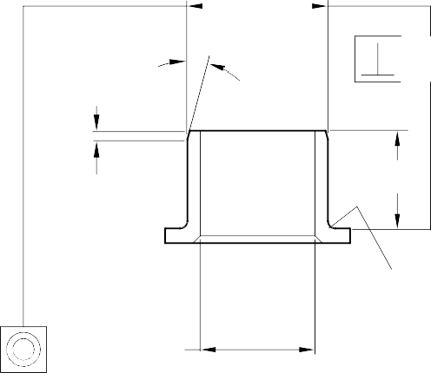
G

0,010mm (0.0004in)

0,95-1,45mm
(0.037-0.057in)
РАЗМ. H

0,75-1,25mm
(0.030-0.049in) РАДИУС

РЕМОНТНЫЙ ПОДШИПНИК УВЕЛИЧЕННОГО РАЗМЕРА 450258809
РЕМОНТНЫЙ ПОДШИПНИК УВЕЛИЧЕННОГО РАЗМЕРА 450258810

РЕМОНТНЫЙ ПОДШИПНИК УВЕЛИЧЕННОГО РАЗМЕРА
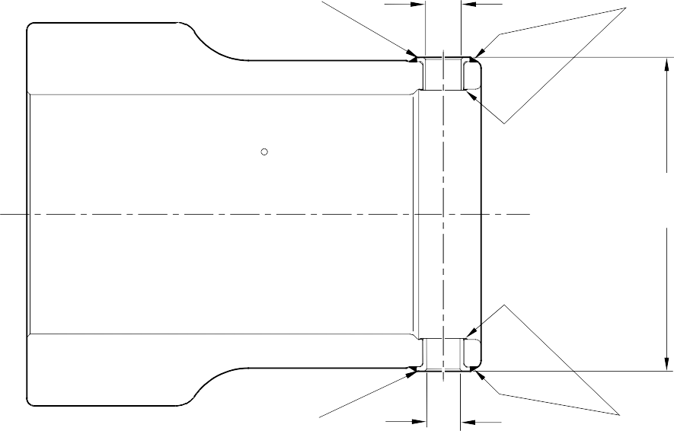
450258809
16,500-16,527mm (0.6496-0.6507in) ДИАМ.

НАНЕСТИ ГЕРМЕТИК ПО PCS-7200

145,25-146,15mm
(5.718-5.754in) REF

РЕМОНТНЫЙ ПОДШИПНИК УВЕЛИЧЕННОГО РАЗМЕРА
450258810

СЕЧЕНИЕ Z-Z
(СМ. РИСУНОК 601)

15,500-15,527mm (0.6102-0.6113in) ДИАМ.
НАНЕСТИ ГЕРМЕТИК ПО PCS-7200

A321A6384-2

Ремонтный подшипник увеличенного размераs - Механическая обработка и установка рисунок 602

- Указанное повреждение и спецификация материала
  - Указанное повреждение
    - Повреждение или износ диаметра A.
  - Материал Спецификация
IPL рисунок и  Поз. № | Наименование | Материал Спецификация
20-410, 20-410A,  20-420, 20-420A | Корпус стойки | Сталь, MAT135, 35NCD16THQ

- Специальные инструменты
  - Специальные инструменты не требуются.
- Материалы
  - Материалы не требуются.
- Ремонтные детали
  - Ремонтные детали не требуются.
- Процедура (См. рисунок 601)

ПРЕДУПРЕЖДЕНИЕ. При повреждении, превышающем пределы данной схемы ремонта, обратитесь в Safran Landing Systems: см. GUIDE-CS-001.
  - Обработайте диаметр A to remove повреждение или износ, removing the minimum amount of Материал to a maximum диаметр of 16,170 mm (0.6366 in) и Мин. толщина стенки of 1,915 mm (0.0754 in): См. M-DLPS1004-4-1 и рисунок 601. Обеспечьте шероховатость поверхности 1,6 мкм (63 мкдюймов) или лучше.
  - Осмотрите основной металл на наличие дефектов: см. PCS-3100, Класс включений 4 и PCS-3600.
  - Identify Корпус стойки with the Safran Landing Systems номер ремонта 450266450 adjacent to номер детали: См. PCS-6000-04 или PCS-6000-06.
  - Нанесите кадмиевое покрытие to отремонтированный участокs. Толщина кадмиевого покрытия должна быть 0,010, 0,020 mm (0.0004, 0.0008 in): См. PCS-2141.
  - При необходимости Нанесите лакокрасочное покрытие around отремонтированный участокs, except где показано: См. PCS-2500 и рисунок 601.
  - Identify Корпус стойки with the Safran Landing Systems номер ремонта 450266450 adjacent to номер детали: См. PCS-6000-07.
  - Осмотрите the part to Убедитесь, что you have obeyed all Ремонт Процедура instructions correctly.

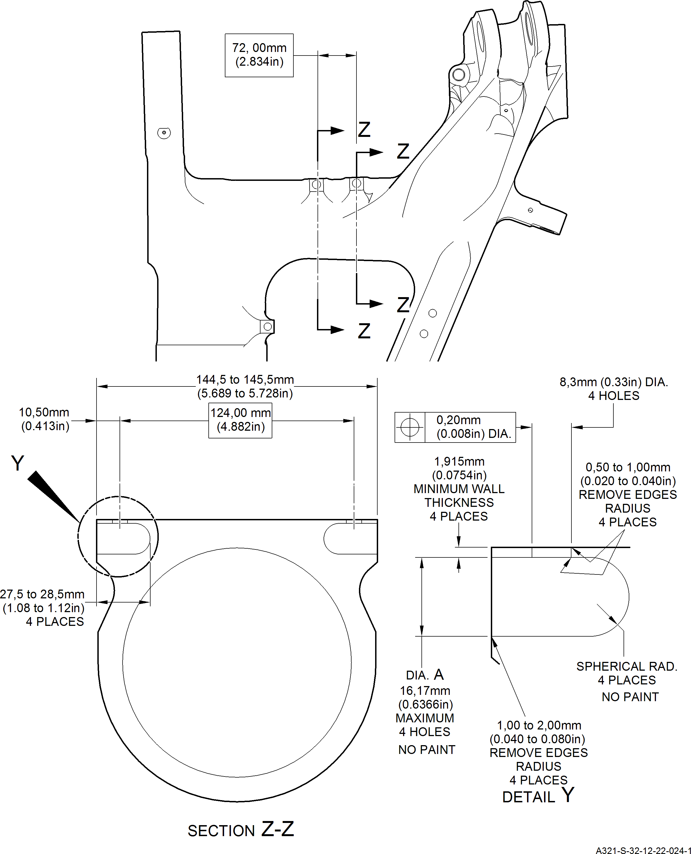
Ремонт Корпус стойки рисунок 601

Ремонт № 11-22

32-12-22
Страница 602

- Ремонт № 11-23 Корпус стойки (20-410, 20-410A, 20-420, 20-420A)
  - Указанное повреждение и спецификация материала.
    - Указанное повреждение
      - Повреждение или износ to диаметр и/или B.
    - Материал Спецификация
IPL рисунок и  Поз. № | Наименование | Материал Спецификация
20-410, 20-410A,  20-420, 20-420A | Корпус стойки | Сталь, MAT135, 35NCD16THQ

  - Специальные инструменты
    - Необходимы следующие специальные инструменты:

ПРИМЕЧАНИЕ. Допускаются альтернативные эквиваленты.

Номер детали инструмента | Специальный инструмент | Назначение
460006268 | Нажимная опора | Установите the oversize lubrication  Адаптерs
  - Материалы
    - Необходимы следующие материалы:

ПРИМЕЧАНИЕ. Допускаются альтернативные эквиваленты.

Код ссылки | Материал
08-558 | Клей
  - Ремонтные детали
    - См. Таблица 1.
  - Процедура (См. рисунки 601, 602, 603)

CAUTION: FOR DAMAGE MORE THAN THE LIMITS OF THIS РЕМОНТ SCHEME, WRITE TO SAFRAN LANDING SYSTEMS.
    - Обработайте диаметр и/или диаметр B to the smallest oversize указанные размеры in Таблица 1 to remove повреждение или износ: См. M-DLPS1004-4-1. Обеспечьте шероховатость поверхности 1,6 мкм (63 мкдюймов).
    - Обработайте фаски по указанным размерам: см. рисунок 602.
    - Осмотрите обработанные участки на наличие дефектов: см. PCS-3600 и PCS-3100 Класс включений 4.
    - Нанесите рядом с номером детали номер ремонта Safran Landing Systems 450266400: см. PCS-6000-04 или PCS-6000-06.

    - Нанесите кадмиевое покрытие to отремонтированный участокs. Толщина кадмиевого покрытия должна быть 0,010, 0,020 mm (0.0004, 0.0008 in): См. PCS-2141.
    - Select the applicable oversize lubrication adaptor (Кол-во 2) for диаметр и/или диаметр B из Таблица 1.
    - Установите the selected смазочные адаптеры to the related диаметр: См. PCS-7310. Используйте клей, Код ссылки материала 08-558: См. PCS-5303.
    - Нанесите лакокрасочное покрытие to отремонтированный участокs: См. РЕМОНТ.
    - Нанесите рядом с номером детали номер ремонта Safran Landing Systems 450266400: см. PCS-6000-07.
    - Осмотрите the part to Убедитесь, что you have obeyed all Ремонт instructions correctly. Oversize Lubrication Adaptor
Таблица 1

Oversize | ДИАМЕТР или B  mm (in) | Oversize Lubrication Adaptor  Номер детали
1 | 4,986-5,052  (0.1963-0.1989) | 450250161
2 | 5,113-5,179  (0.2013-0.2039) | 450250162
3 | 5,240-5,306  (0.2063-0.2089) | 450250163
4 | 5,367-5,433  (0.2113-0.2139) | 450250164
5 | 5,494-5,560  (0.2163-0.2189) | 450250165
6 | 5,621-5,687  (0.2213-0.2239) | 450250166
7 | 5,748-5,814  (0.2263-0.2289) | 450250241
8 | 5,875-5,941  (0.2313-0.2339) | 450250242
9 | 6,002-6,068  (0.2363-0.2389) | 450250243
10 | 6,129-6,195  (0.2413-0.2439) | 450250244
11 | 6,256-6,322  (0.2463-0.2489) | 450250245
12 | 6,383-6,449  (0.2513-0.2539) | 450250246

Ремонт № 11-23

32-12-22
Страница 602

ТОЧКА C

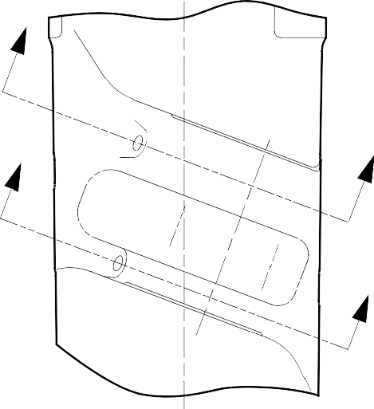
W

X W
(СМ. РИСУНОК 602)

X
(СМ. РИСУНОК 602)

ВИД ON

Y
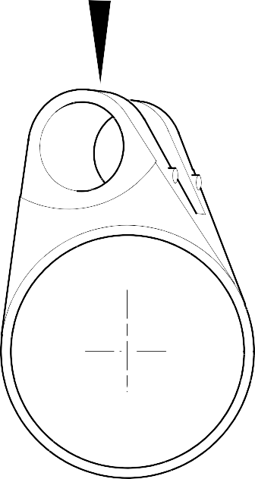
Y

СЕЧЕНИЕ Z-Z
Z Z

A321A6769-1

Ремонт Корпус стойки рисунок 601

11,20-12,80mm (0.441-0.503in) REF

ДИАМЕТР A 8,00mm (0.315in) ГЛУБ. WITH 0,5mm (0.020in)
x 45 ГРАДУСОВ ФАСКА

- ГРАДУСОВ REF

СЕЧЕНИЕ W-W
(WITHOUT LUBRICATION ADAPTOR)

95,200-96,800mm
(3.7480-3.8110in) СПРАВ.

ПРИМЕЧАНИЕ:
ДИАМЕТРЫ A MUST FOLLOW THE LINE OF EXISTING ОТВЕРСТИЯ

28,75-30,25mm (1.132-1.191in) REF

ДИАМЕТР B 8,00mm (0.315in) ГЛУБ. WITH 0,5mm (0.020in)
x 45 ГРАДУСОВ ФАСКА

5 ГРАДУСОВ REF

87,20-88,80mm (3.433-3.496in)
REF.
СЕЧЕНИЕ X-X
(WITHOUT LUBRICATION ADAPTOR)
A321A6770-1

Ремонт Корпус стойки - Механическая обработка рисунок 602

Ремонт № 11-23

РЕМОНТ LUBRICATION
ADAPTOR

СЕЧЕНИЕ W-W
(WITH LUBRICATION ADAPTOR)

РЕМОНТ LUBRICATION
ADAPTOR

СЕЧЕНИЕ X-X
(WITH LUBRICATION ADAPTOR)

A321A6771-1

Увеличенный смазочный адаптер - Установка рисунок 603

ПРЕДНАМЕРЕННО ОСТАВЛЕНО ПУСТЫМ

- Ремонт № 11-24 Корпус стойки (20-410, 20-410A, 20-420, 20-420A)
  - Указанное повреждение и спецификация материала.
    - Указанное повреждение
      - Повреждение или износ диаметра A.
    - Материал Спецификация
IPL рисунок и  Поз. № | Наименование | Материал Спецификация
20-410, 20-410A,  20-420, 20-420A | Корпус стойки | Сталь, MAT135, 35NCD16THQ

  - Специальные инструменты
    - Необходимы следующие специальные инструменты:

ПРИМЕЧАНИЕ. Допускаются альтернативные эквиваленты.

Номер детали инструмента | Специальный инструмент | Назначение
460006268 | Нажимная опора | Установите the oversize lubrication  adaptor
  - Материалы
    - Необходимы следующие материалы:

ПРИМЕЧАНИЕ. Допускаются альтернативные эквиваленты.

Код ссылки | Материал
08-558 | Клей
  - Ремонтные детали
    - См. Таблица 1.

ПРЕДУПРЕЖДЕНИЕ. При отклонениях за пределами данной схемы ремонта обратитесь в Safran Landing Systems.
  - Процедура (См. рисунки 601, 602)
    - Обработайте диаметр A to the smallest oversize указанные размеры in Таблица 1 to remove повреждение или износ: См. M-DLPS1004-4-1 и рисунок 602. Обеспечьте шероховатость поверхности 1,6 мкм (63 мкдюймов).
    - Обработайте фаски по указанным размерам: см. рисунок 602.
    - Осмотрите обработанные участки на наличие дефектов: см. PCS-3600 и PCS-3100 Класс включений 4.
    - Нанесите рядом с номером детали номер ремонта Safran Landing Systems 450266390: см. PCS-6000-04 или PCS-6000-06.

    - Нанесите кадмиевое покрытие to обработанные участки: См. PCS-2141. Толщина кадмиевого покрытия должна быть 0,010, 0,020 mm (0.0004, 0.0008 in).
    - Select the applicable oversize lubrication adaptor for диаметр из Таблица 1.
    - Установите the selected lubrication adaptor: См. PCS-7310. Используйте клей, Код ссылки материала 08-558: См. PCS-5303.
    - Нанесите лакокрасочное покрытие to отремонтированный участокs: См. PCS-2500 и РЕМОНТ.
    - Нанесите рядом с номером детали номер ремонта Safran Landing Systems 450266390: см. PCS-6000-07.
    - Осмотрите the part to Убедитесь, что you have obeyed all Ремонт instructions correctly. Oversize Смазочные адаптеры
Таблица 1

Oversize | ДИАМЕТР A  mm (in) | Oversize Lubrication Adaptor  Номер детали
1 | 4,986-5,052  (0.1963-0.1989) | 450250161
2 | 5,113-5,179  (0.2013-0.2039) | 450250162
3 | 5,240-5,306  (0.2063-0.2089) | 450250163
4 | 5,367-5,433  (0.2113-0.2139) | 450250164
5 | 5,494-5,560  (0.2163-0.2189) | 450250165
6 | 5,621-5,687  (0.2213-0.2239) | 450250166
7 | 5,748-5,814  (0.2263-0.2289) | 450250241
8 | 5,875-5,941  (0.2313-0.2339) | 450250242
9 | 6,002-6,068  (0.2363-0.2389) | 450250243
10 | 6,129-6,195  (0.2413-0.2439) | 450250244
11 | 6,256-6,322  (0.2463-0.2489) | 450250245
12 | 6,383-6,449  (0.2513-0.2539) | 450250246

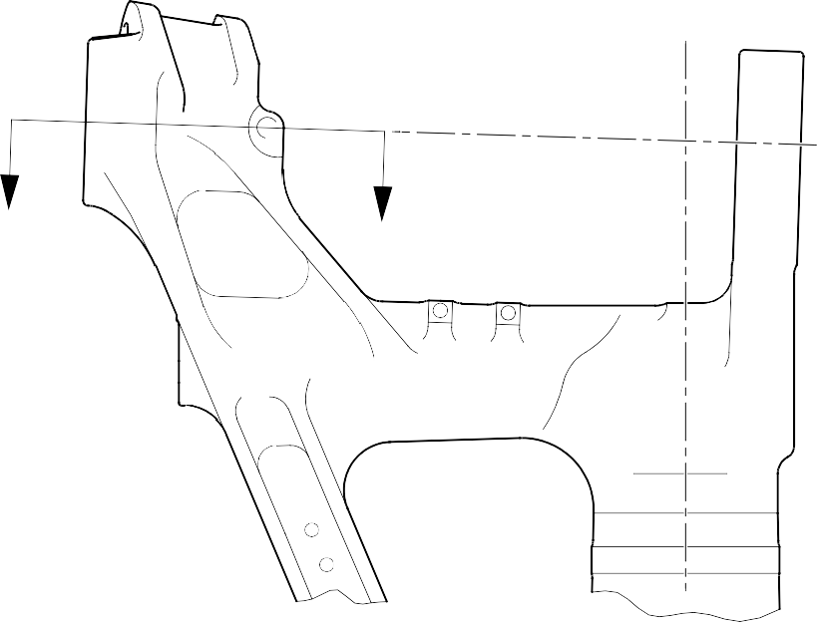
Z
Z

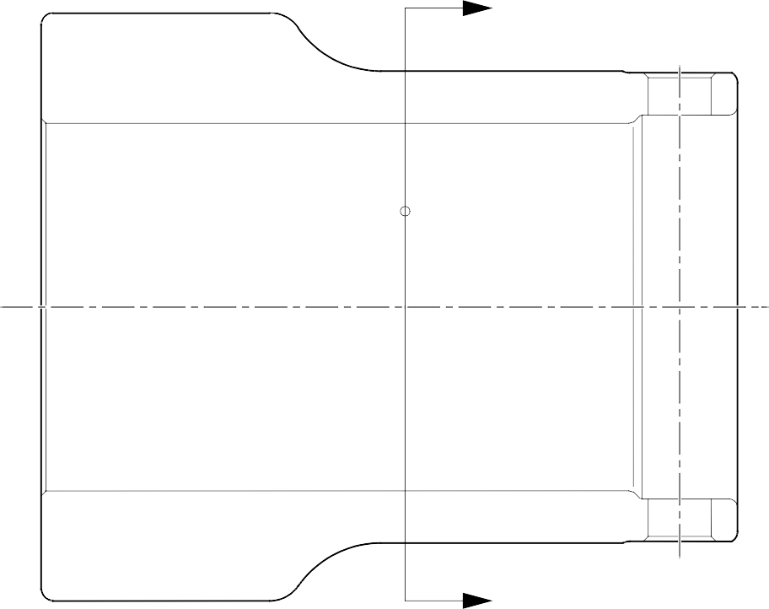
Y
Y

СЕЧЕНИЕ Z-Z

A321A6877-1

Ремонт Корпус стойки рисунок 601

49.5-50.5 ГРАДУСОВ СПРАВ.

80,00-81,60mm
(3.150-3.213in) СПРАВ.

18,20-19,80mm (0.716-0.779in) СПРАВ.

ДИАМ. A
x 8,00mm (0.315in) ГЛУБ.

X
ПРИМЕЧАНИЕ:

СЕЧЕНИЕ Y-Y

0,50mm (0.020in)
x 45 ГРАДУСОВ ФАСКА
ДЕТАЛЬ X

ДИАМЕТР A MUST FOLLOW THE LINE OF EXISTING ОТВЕРСТИЕ
СМ. РИСУНОК 601 (WITHOUT LUBRICATION ADAPTOR)


PCS-5303

РЕМОНТ LUBRICATION
ADAPTOR

СЕЧЕНИЕ Y-Y
СМ. РИСУНОК 601
(WITH LUBRICATION ADAPTOR) _{A321A6878-1}

Ремонт Корпус стойки рисунок 602

